**¿Qué son las CSS Media Queries?**

Las CSS Media Queries se introdujeron con la especificación CSS3. Una Media Query vincula la asignación de propiedades CSS que tiene un elemento a una o varias condiciones de medios. En el caso más sencillo, se distingue la información que se muestra en cada medio: en una pantalla, en una página impresa (esto incluye también la salida como PDF) o en forma de texto leído en voz alta:

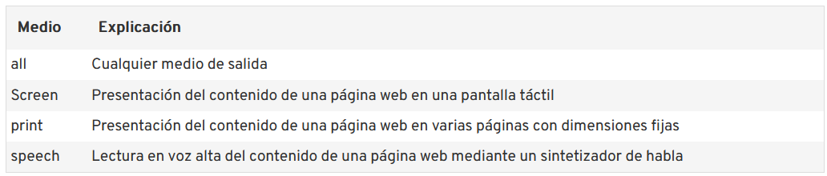

Un CSS Media Query se define dentro de un bloque de código CSS mediante una regla especial: ‘@media’. Las reglas y selectores CSS contenidos en el bloque de código solo se activan bajo las condiciones que se hayan especificado. Por ejemplo, los elementos que no deben ser mostrados pueden ser ocultados a la hora de imprimirse en una página:

Además del medio utilizado, se pueden utilizar CSS Media Queries para solicitar específicamente las características del medio respectivo. Las CSS Media Queries son, por tanto, la característica técnica principal que ha permitido que surja el responsive webdesign.

**CSS Media Queries como elemento de control central para el responsive webdesign.**

El diseño responsivo tiene como objetivo adaptar la visualización de una página web a cada dispositivo de la mejor manera posible. Las Media Queries se utilizan para obtener las características técnicas del dispositivo que solicita la visualización de la página web. Las obtiene solicitando al dispositivo las llamadas Media Features. De esta manera, es posible definir reglas de estilo para diferentes dimensiones de pantalla. Es más, se pueden definir reglas de estilo optimizadas para cuando se inclina el dispositivo móvil.

A continuación, un resumen de las características de los Media Features que se utilizan actualmente con más frecuencia para el diseño responsivo:

Biografía.

Recuperado el 27/11/2022 desde <https://www.ionos.es/digitalguide/paginas-web/diseno-web/css-media-queries/>